Арбитражный суд Московской области
107053, Москва, пр. Академика Сахарова 18
Истец:
Товарищество собственников жилья «2005»
141400, Моск. обл., г.о. Химки,
ул. Лавочкина, 23А

Ответчик:
Администрация городского округа
Химки Московской области
141400, г. Химки, Московской области,
ул. Московская, д. 15

Третьи лица:
Филиал ФГБУ «ФКП Росреестра»
по Московской области
Московская область, Одинцовский район,
р.п. Новоивановское, ул. Агрохимиков, дом 6

Управление федеральной службы государственной
регистрации, кадастра и картографии
по Московской области
143402, Московская область,
г. Красногорск, ул. Речная, 8

МАДОУ Детский сад комбинированного вида №9
М.О.,г.о. Химки, Юбилейный пр-кт, д.46 «А»

ООО «ТСК Мосэнерго»
119619, г. Москва, ул. Терёшково, д.3
Почтовый адрес: 119618, г. Москва,
ул. Терёшково, д.3, а/я 553

Муниципальное предприятие
городского округа Химки
Московской области «Химкинская теплосеть»
141407, Московская область, г. Химки,
Нагорное шоссе, д. 6

Дело № А41-105382/2017

Заявление об изменении предмета исковых требований

В Арбитражном суде Московской области рассматривается дело № А41-105382/2017 по иску ТСЖ "2005" к Администрации городского округа Химки Московской области об установлении границ земельного участка с кадастровым номером 50:10:0010111:10 согласно кадастровому делу от 03.03.2003 г. и землеустроительному (межевому) делу от 2003 г.

Определением Арбитражного суда Московской области от 27.04.2018 г. по делу назначена судебная землеустроительная экспертиза. Ее проведение поручено эксперту АНО «Московский областной центр судебных экспертиз» Барышникову Р.В.

Экспертным заключением установлено, что для эксплуатации многоквартирного дома необходим земельный участок площадью 5000 кв. м., что имеются пересечения с соседними 4 земельными участками, также предложен вариант расположения границ земельного участка 50:10:0010111:10 без пересечения границ иных участков с уменьшением его площади до 4849 кв.м.:
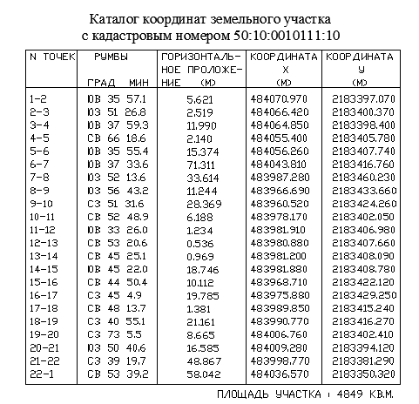

Согласно ч. 1 ст. 49 АПК РФ, истец вправе при рассмотрении дела в арбитражном суде первой инстанции до принятия судебного акта, которым заканчивается рассмотрение дела по существу, изменить основание или предмет иска, увеличить или уменьшить размер исковых требований.

На основании изложенного, руководствуясь ст.ст. 41.49 АПК РФ, прошу суд принять изменение истцом предмета исковых требований и:
установить границы необходимого для использования многоквартирного дома по адресу: Московская область, г.о. Химки, ул. Лавочкина, 23А земельного участка площадью 4849 кв.м. с кадастровым номером 50:10:0010111:10 в следующих координатах:

Приложение: подтверждение отправки настоящего заявления участвующим в деле лицам - л.

Представитель ТСЖ "2005" ___________________________ Суханов Д.

